Операционные системы
Лабораторная работа 2

Часть 1
Создание каталога
Переход в каталог
Создание файла
Запись информации в файл
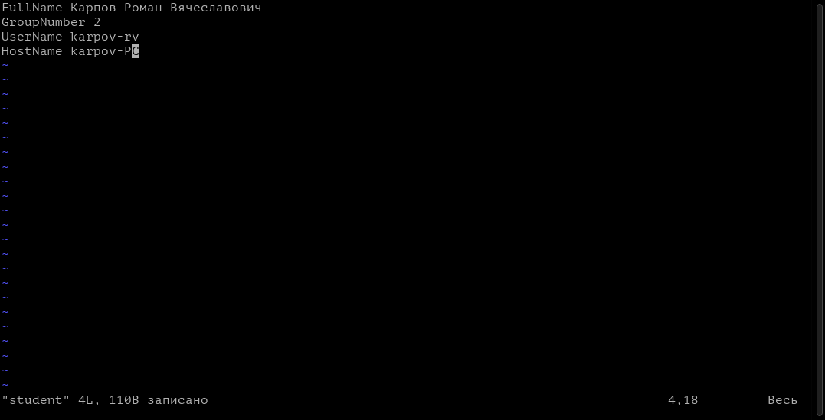

Проверка
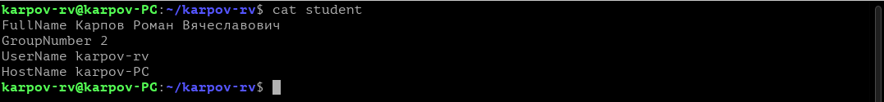

Часть 2
Распаковка архива
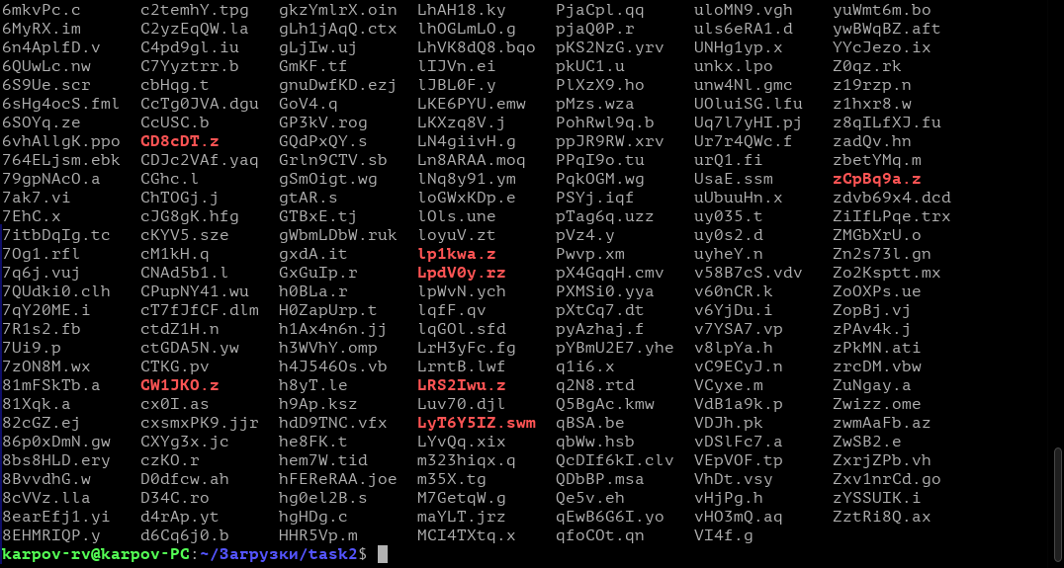
Поиск всех файлов модифицированных между 2025-09-01 и 2026-01-31 и содержащие «krv» в имени без учёта регистра
Таких файлов нет

